國立臺灣科技大學
實習機構基本資料表
102.11.08第516次行政會議通過
本表若不敷使用請自行延伸
公司名稱 | 聯發科技股份有限公司
負責人 | 蔡明介 |  | 統一編號 | 84149961
聯絡人 | 鄭績舜 |  | 職稱 | 副理
聯絡電話 | (03)5670766#26936 |  | 傳真
公司地址 | MediaTek Inc. (Headquarters). 新竹科學園區篤行一路1號
E-mail | Jason.cheng@mediatek.com
公司簡介 | https://www.mediatek.tw/who-we-are
年營業額 | 2024全年營收逾5305億元  https://www.mediatek.com/zh-tw/investor-relations/financial-information |  | 員工人數 | 19,335
休假/補休方式 | 依勞動基準法、相關法令，以及公司內部規章辦理
其他說明 | 無須輪班
學期實習期間：115 年 2 月 2 日至 115 年 6 月 26 日止
實習系別 | 工作項目 | 名額 | 工資/獎助學金 | 需求條件/備註 | 總實習時數/人
 | 積體電路佈局實習 | 1 | 33000 |  | 1

項次 | 期間 | 實習工作/培訓內容  (依不同之實習月/週次/時數為期間規劃實習內容)
1 | Month 1, Week 1 | Familiarization with MTK layout flow; proficient use of layout tools (Virtuoso, Calibre ).
2 | Month 1, Week 2 | Practice layout techniques for planar FET (n28 process) OP/BIAS; application of layout concepts (Matching, Symmetry, Identical, Interleaving).
3 | Month 1, Week 4 | Understanding Layout-Dependent Effects and corresponding layout approaches.
4 | Month 2 | Test key (line) or layout modification on mature layout processes.
5 | Months 3–6 | - Training on Layout Processes for FinFET, and GAA Technologies  - Practice of RF/Analog and High-Speed SerDes Layout Techniques  - Participation in Test Key (Line) or Layout Project.

實習場域照片
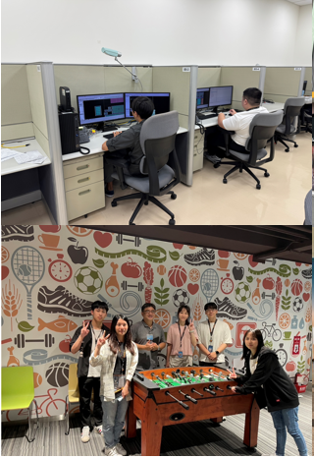 | 